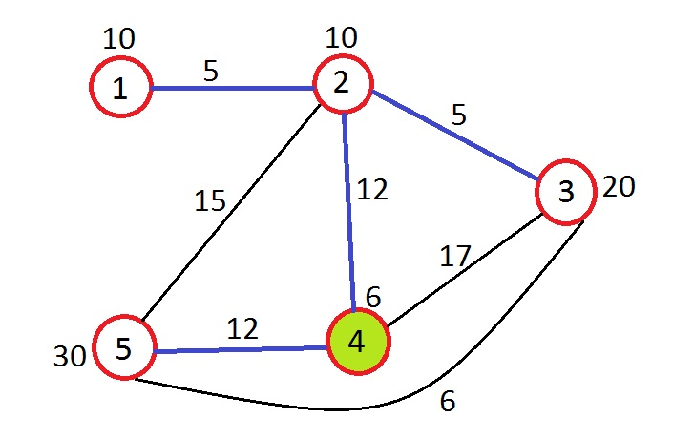  
Nhìn hình vẽ, nhận thấy rằng với mỗi cây khung được chọn, mỗi cạnh trong cây khung đều đi qua đúng hai lần và mỗi đỉnh đi qua đúng số cạnh kề với nó (chỉ tính những cạnh được chọn). Ví dụ trong hình trên cạnh 1-2 được chọn và giả sử bắt đầu bằng bất kì đỉnh nào thì cạnh này đi qua đúng hai lần, đi và về; đỉnh 1 sẽ thăm đúng một lần (không kể trường hợp bắt đầu bằng 1 thì phải thăm hai lần), đỉnh 2 thăm đúng 3 lần (có 3 cạnh kề tô màu tím, và đường nhiên không tính đỉnh bắt đầu là 2). Riêng đỉnh bắt đầu trong cây khung sẽ thăm thêm một lần là ban đầu đã thăm ở nó.Từ nhận xét trên ta gán trọng số cạnh (u,v) từ w thành w \* 2 + c[u] + c[v]. Khi đó khi ta chọn cạnh này ta đã tính luôn 2 lần đi qua nó và số lần thăm u, v (các bạn có thể test tay để nhận ra sự đúng đắn của thuật toán). Lúc này chỉ cần tìm cây khung nhỏ nhất và sau đó chọn đỉnh bắt đầu nhỏ nhất.